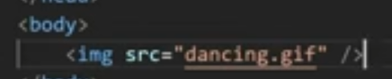

Se você não determinar a largura e altura ele vai colocar o próprio tamanho da imagem.

Dimensionando a imagem

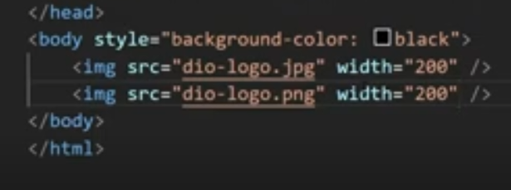

Quando colocamos somente a largura, ele automaticamente vai redimensionar a altura também.

# Compactando imagem

# JPG (ou JPEG)

* **Compressão com perdas**: reduz o tamanho do arquivo, mas pode perder qualidade.
* **Ideal para fotos**: especialmente imagens com muitos detalhes e cores.
* **Tamanhos menores**: ótimo para web e redes sociais.
* **Não suporta transparência**.

# 🧊 PNG

* **Compressão sem perdas**: mantém a qualidade original da imagem.
* **Ótimo para gráficos**: como logotipos, ícones e imagens com texto.
* **Suporta transparência**: perfeito para fundos transparentes.
* **Arquivos maiores**: pode pesar mais, dependendo do conteúdo.

# SVG

* **Baseado em vetores**: ao invés de pixels, ele usa formas geométricas (linhas, curvas, etc.).
* **Escalável sem perda de qualidade**: pode aumentar ou diminuir indefinidamente.
* **Editável**: você pode abrir e alterar o conteúdo em um editor de texto ou design.
* **Leve para elementos gráficos**: como ícones, logotipos e ilustrações simples.
* **Suporta interatividade e animações**: perfeito para web e interfaces dinâmicas.

Resumindo o SVG é como se fosse uma pessoa pintando mesmo, imagina um desenho de um quadrado

[ ]

Como ele faz

Ele desenha na tela assim como está em baixo

. .

. .

E depois ele mesmo segue uma linha até o outro ponto.

Exatamente, Alleph! 🎨 Você mandou super bem na analogia — o SVG funciona como um artista que desenha formas com precisão matemática.

Em vez de jogar tinta nos pixels, ele traça caminhos: cada linha, curva ou forma tem **coordenadas específicas**.

Exemplo de um arquivo SVG

<rect x="10" y="10" width="100" height="100" />

Como usar?

Melhor maneira é usar diretamente na TAG SVG e não na TAG IMG

Porque se voce usar na TAG IMG ele vai fazer 2 requisições, uma para pegar no servidor e a outra para fazer a imagem

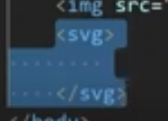

Cole a instrução aqui dentro.

Exemplo do arquivo SVG

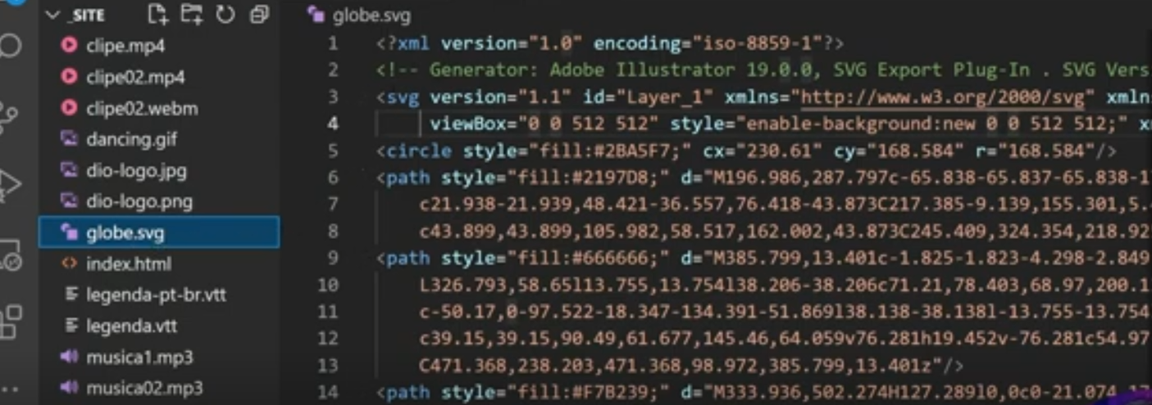

Basicamente voce vai pegar todo esse código e vai jogar dentro do arquivo.

# Atributos para definir em uma imagem



Title: Quando passamos o mouse em cima ele mostra um texto

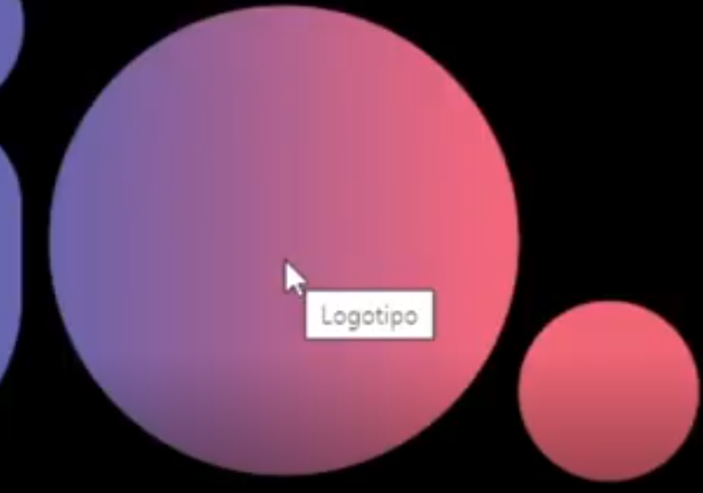

Alt: Colocamos uma descrição dessa imagem e quando ela não é carregada ela é exibida ou quando alguém quer usar o sistema de acessibilidade a descrição da imagem é lida.